ТҮРКІ ЖҰРТЫНЫҢ ДӘМДІ АСХАНАСЫ – ТИТАНИ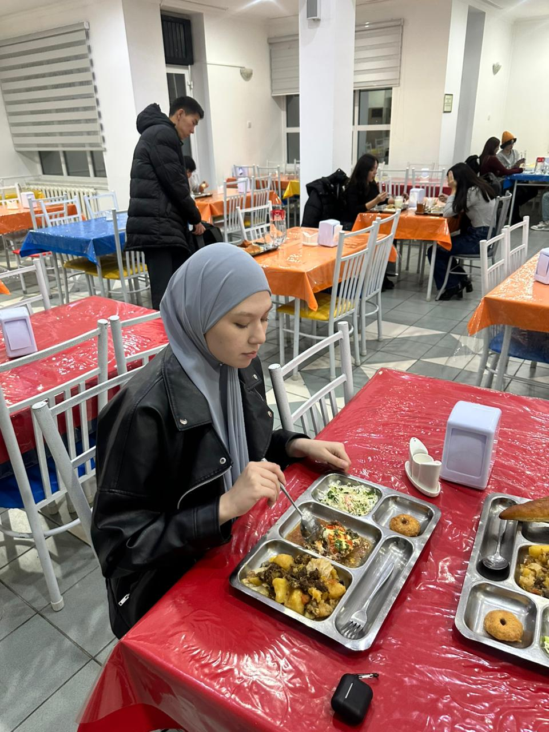К

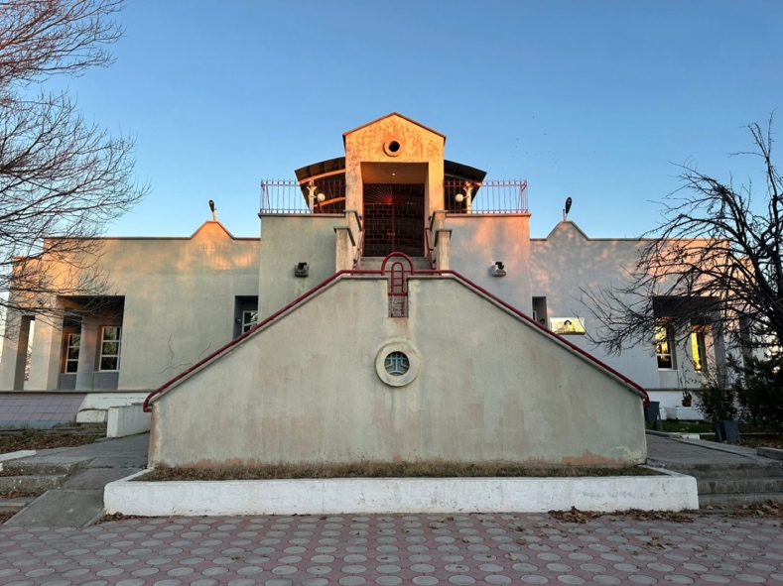Қожа Ахмет Ясауи атындағы Халықаралық қазақ-түрік университеті – білім мен мәдениеттің тоғысқан, Оңтүстік өңірінің киелі мекенінде бой түзеген білім ошағы. Елордадан бастау алып, қасиетті Түркістан қаласына білім алуға келдім. Түркі әлемінің рухани орталығы саналатын бұл қалада орналасқан Қожа Ахмет Ясауи атындағы Халықаралық қазақ-түрік университеті жайлы алғаш рет интернет желісі арқылы білдім. Университет туралы ақпараттар мен пікірлерді оқи отырып, дәл осы оқу орнын таңдау – болашағыма жасаған ең дұрыс қадам екеніне сендім. Мұнда білім алудың маңызын алғаш келген күннен-ақ ұқтым. Қожа Ахмет Ясауи атындағы университет – Қазақстан мен Түркия арасындағы достық пен бауырластық қарым-қатынастың жемісі. Бұл оқу орны екі елдің білім беру саласындағы ынтымақтастығын нығайту мақсатында құрылған және бүгінде халықаралық деңгейдегі білім беру мекемесі ретінде танымал. Университетте тек қазақстандық жастар ғана емес, Түркия, Әзірбайжан, Өзбекстан, Қырғызстан, Түрікменстан және басқа да түркі елдерінен келген студенттер оқиды. Бұл жерде көпұлтты және көпмәдениетті орта қалыптасып, түркі әлемінің бірлігі терең сезіледі. Аталған университет студенттердің жайлы өмір сүруі мен сапалы білім алуы үшін барлық жағдайды қамтамасыз еткен. Кампус аумағында кең, әрі заманауи жабдықталған аудиториялар, ыңғайлы жатақханалар, үлкен спорт кешендері мен кітапхана бар. Студенттердің күнделікті қажеттіліктері толық ескеріліп, университет инфрақұрылымы олардың дамуы мен жетілуіне бағытталған. Университеттің жүрегі саналатын «Титаник» асханасы – студенттер мен қызметкерлердің ең сүйікті орындарының бірі. Бұл тек тамақтану орны ғана емес, сонымен бірге демалуға арналған жайлы орын. Асхананың атауы ерекше, ол ғимараттың пішіні кемеге ұқсағандықтан студенттер «Титаник» деп атап кеткен. Асхананың басты артықшылығы – түрік асханасының сан алуан тағамдары бар. Мұнда әркім өз талғамына сай дәмді тамақ таба алады. Әсіресе, шекерпаре, сүтлач, тулумба сияқты 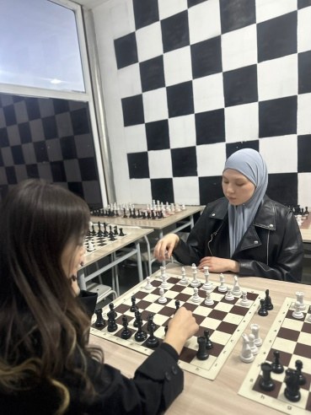түрік тәттілері көптің көңілінен шығады. Әрбір тағам мұқият дайындалып, үй тағамының дәмін сезіндіреді. Бұл өз үйінен жырақта жүрген студенттер үшін ерекше маңызды. Порцияларының үлкендігі мен тағамдарының тойымды болуы да келушілердің көңілінен шығады. Асхана қызметкерлері өте мейірімді, сыпайы және жылы шырайлы. Олардың қызмет көрсету деңгейі әрбір студент пен қызметкерді қанағаттандырады. Сонымен қатар, тағам бағасының қолжетімділігі бұл орынды одан әрі қолайлы етеді. Мұнда сапалы, әрі дәмді тағамдарды студенттердің қалтасы көтеретін бағамен сатып алуға болады. Қожа Ахмет Ясауи атындағы университеттің «Титаник» асханасы – тек дәмді тағамдармен емес, ерекше атмосферасымен есте қалады. Түркі жұртының шынайы дәмін сезінгіңіз келсе, міндетті түрде бұл асханаға бас сұғыңыз.

**Ақылбекова Жанель**

*ФҚӘ-311 А тобының 2-курс студенті*